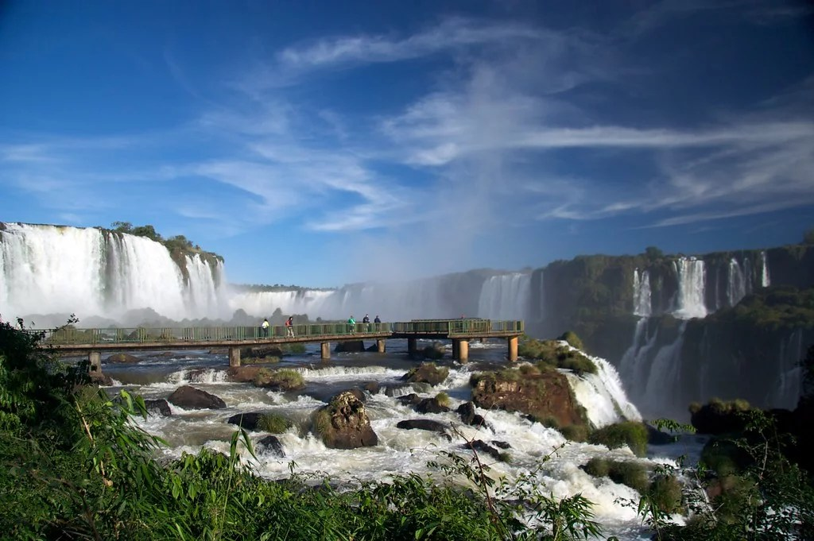 | 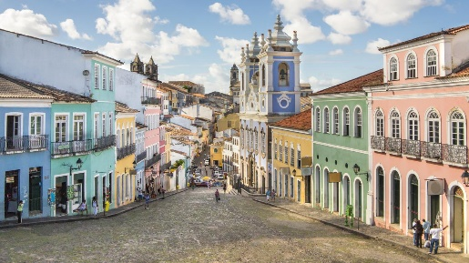
 | 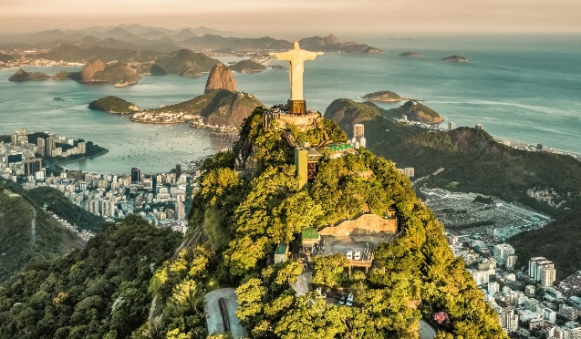

Salvador de Bahía, Rio de Janeiro e Iguazú
9 días – 8 noches

ITINERARIO
Ref. LCVAM-SRI
Salidas: Diarias
Vigencia: 02 de enero al 30 de noviembre de 2024

DÍA 1. SALVADOR DE BAHÍA
Llegada, recepción y traslado en servicio privado al hotel seleccionado. Resto del día libre. Alojamiento.

DÍA 2. SALVADOR DE BAHÍA
Desayuno en el hotel. Por la mañana conoceremos la ciudad con sus principales atractivos históricos. Inicio del recorrido en el Farol de la Barra. Paseo por el Puerto y Ladeira de la Barra; Corredor de la Vitória; Av. Siete de Septiembre; Campo Grande; Fuerte de San Pedro, construido en el siglo XVIII; Plaza Castro Alves y la lindísima vista de la Bahía de Todos los Santos, la Ciudad Baja y la Ciudad Alta, unidas por el Elevador Lacerda con sus 72 metros de altura, construido en 1872, situado en el local de la Antigua Casa de Moneda. Paseo por la Plaza da Sé, visita al monumento de la Cruz Caida; Terreiro de Jesús, donde se encuentran la Catedral Basílica, la Iglesia y el Convento de San Francisco; Museo Afro-Brasilero. Visita al Pelourinho, estructura formada por un conjunto de rara unidad arquitectónica de los siglos XVII y XVIII, donde se destaca la Iglesia de Nuestra Señora del Rosario de los Negros. Regreso al hotel. Tarde libre para caminar por la ciudad por su cuenta. Alojamiento.

DÍA 3. SALVADOR DE BAHÍA
Desayuno en el hotel. Por la mañana, recorrido por la bahía más grande, hermosa y encantadora de Brasil. Navegará por sus aguas tranquilas, a bordo de una embarcación tipo escuna, disfrutando del paisaje natural junto a turistas de distintos lugares del mundo. La Bahía de Todos os Santos, posee un archipiélago con más de 50 islas y permite una bella vista parcial de la ciudad de Salvador y del Forte do Mar.
Durante el paseo hay una parada para chapuzón en las aguas de la Ilha dos Frades, rica en belleza natural y muy poco habitada. En seguida, se visitará la famosa Isla de Itaparica, tierra del famoso escritor brasileño João Ubaldo Ribeiro, la isla más grande de la bahía. Allí se hace una parada para almorzar (incluido) en la playa de Ponta de Areia. Regreso al hotel. Alojamiento.

DÍA 4. SALVADOR DE BAHÍA – RÍO DE JANEIRO
Desayuno en el hotel. Tiempo libre hasta la hora convenida. Traslado en servicio privado al aeropuerto, para tomar vuelo Salvador de Bahía - Rio de Janeiro (vuelo no incluido).
Llegada, recepción y traslado en servicio privado al hotel seleccionado. Resto del día libre. Alojamiento.

DÍA 5. RÍO DE JANEIRO
Desayuno en el hotel. Por la mañana salida para tomar visita de día completo a los atractivos más característicos de la ciudad. Comenzamos en el Cristo del Corcovado, estatua que está localizado a una altura de 710 metros y es uno de los puntos turísticos más visitados en la ciudad. Desde la cumbre la vista es celestial. Desde allí podrán ser avistadas las diversas playas, la Laguna Rodrigo de Freitas, el estadio de Maracaná, el centro de la ciudad, la zona norte, entre otros sitios. La subida hasta el monumento del Cristo es realizada en van. Se trata de un tour ecológico, ya que hace parte del Parque Nacional de la Floresta da Tijuca, considerada la mayor floresta urbana del mundo. Recorrido por el centro la ciudad, haciendo una parada para almuerzo (incluido). Después se seguirá al Pan de Azúcar, que, con sus 396 metros de altura, ofrece una vista increíble del atardecer en la Bahía de Guanabara, las playas de Botafogo, Flamengo y Copacabana, Niterói y entre otros sitios. Regreso al hotel. Alojamiento.

DÍA 6. RÍO DE JANEIRO
Desayuno en el hotel. Salida hacia Angra dos Reis, localizada a cerca de 170 km de distancia de Rio de Janeiro. Embarque en el puerto para paseo en barco de aproximadamente 4 horas de duración por las bellísimas Lagoa Azul y Praia de Araça, que son playas ubicadas en Ilha Grande. La última parada es en Ilha da Jibóia, la más grande isla de Angra dos Reis. El almuerzo se sirve en el Restaurante 'Canto das Canoas', en la isla de la 'Gipóia', y no incluye bebidas. Después se regresa al puerto, para volver al hotel en Rio de Janeiro. Alojamiento.

DÍA 7. RÍO DE JANEIRO – FOZ DO IGUAÇU
Desayuno en el hotel. Tiempo libre hasta la hora convenida. Traslado en servicio privado al aeropuerto, para tomar vuelo de Rio de Janeiro - Foz do Iguaçu, en el sur del país. Se recomienda tomar vuelo por la mañana (vuelo no incluido).
Llegada, recepción y traslado en servicio regular al hotel seleccionado. En este traslado se tendrá que hacer migraciones en el paso fronterizo. Resto del día libre. Alojamiento.

DÍA 8. PUERTO IGUAZÚ
Desayuno en el hotel. Por la mañana temprano, salida para realizar la visita de las Cataratas Argentinas. El Parque Nacional Iguazú fue creado en el año 1934, con el objetivo de preservar una de las mayores bellezas naturales de la Argentina, las Cataratas del Iguazú. En el año 1984 fue declarado Sitio de Patrimonio Mundial por la UNESCO.

El ingreso incluye la visita de los paseos tradicionales, el medio de transporte dentro del Área Cataratas (tren), la visita al Centro de Visitantes, la visita a la Isla San Martín y el Sendero Macuco. Desde la Estación Central el Tren de las Cataratas, un tren de trocha angosta, traslada a los visitantes hasta el inicio de los paseos y pasarelas.

Paseos tradicionales:
Paseo Inferior. Este paseo circular de 1.200 metros posibilita la observación de la mayor parte de los saltos, de frente y desde abajo, en distancias que varían desde amplias panorámicas y vistas lejanas de la Garganta del Diablo y saltos brasileros, hasta acercamientos espectaculares donde, si el visitante lo desea, puede disfrutar de la lluvia lateral del Salto Bossetti. La duración de este paseo es de aproximadamente dos horas. Atención, este Paseo tiene un nivel de dificultad elevado por la cantidad de escaleras.

Paseo Superior. Es un paseo de 1.100 metros de recorrido total. Las pasarelas elevadas lo llevarán sobre la línea de caída de varios de los principales saltos, llegando hasta el borde de estos. Brinda un panorama del conjunto desde una mayor altura. La duración de este paseo es de una hora y de los tres paseos tradicionales, este es el que requiere menor esfuerzo físico. No posee escaleras.

Garganta del Diablo. Se accede a través del Tren Ecológico de las Cataratas, descendiendo en la Estación Garganta del Diablo. A partir de allí se realiza una caminata por la nueva pasarela, que, serpenteando entre las islas, recorre 1.100 metros hasta los amplios balcones ubicados junto al borde y frente de la Garganta del Diablo. La duración de este paseo es de dos horas aproximadamente.

Al finalizar el paseo, regreso al hotel. Alojamiento.

DÍA 9. PUERTO IGUAZÚ – FOZ DO IGUAÇU
Desayuno en el hotel. Les pedimos estar listos junto con su equipaje, ya que, al terminar la excursión de esta mañana, los trasladaran al aeropuerto de Foz. En este traslado se tendrá que hacer migraciones en el paso fronterizo.

Paseo de las Cataratas Brasileras. Situado en el extremo Oeste del Estado de Paraná Brasil, este Parque hace frontera con el territorio argentino. Tiene una superficie de 185 mil hectáreas que se unen a través del Río Iguazú a las 67 mil hectáreas del Parque Nacional Iguazú en Argentina constituyéndose en una de las mayores reservas de América del Sur. Fué declarado Patrimonio Natural de la Humanidad en el año 1986 por la UNESCO.
El recorrido se inicia en el Centro de Visitantes proyectado para ser el portal de acceso al Parque, opera como un centro de embarque y desembarque de visitantes ya que para acceder al recorrido de las pasarelas es necesario montarse a modernos autobuses panorámicos que efectúan el traslado dentro del parque. La extensión de las pasarelas es de 1.200 metros desde donde se obtiene una espectacular panorámica de los 275 saltos que la componen de los cuales los más importantes del lado brasileño son cuatro: Floriano, Deodoro, Benjamín Constant y Salto Unión o Garganta del Diablo. Finalizado el recorrido se tiene acceso al elevador panorámico que permite llegar al bus que nos dejará de nuevo en el portal de acceso. La duración aproximada del paseo es de tres horas.

Traslado al aeropuerto para tomar vuelo con destino su país de origen. Se recomienda tomar vuelo después de las 18:00 hrs.

Fin de nuestros servicios.
PRECIOS POR PERSONA EN USD

CATEGORIA: PRIMERA SUPERIOR
FECHAS | DBL | TPL | SGL
02 ENE-07 FEB,  18 FEB-27 MAR 2024 | $ 1,975 USD | $ 1,780 USD | $ 2,920 USD
01 ABR-30 JUN 2024 | $ 1,705 USD | $ 1,595 USD | $ 2,570 USD
01 JUL-06 OCT 2024 | $ 1,850 USD | $ 1,720 USD | $ 2,810 USD
07 OCT-30 NOV 2024 | $1,885 USD | $ 1,750 USD | $ 2,885 USD

CATEGORIA: HOTELES 5*
FECHAS | DBL | TPL | SGL
02 ENE-08 FEB,  18 FEB-27 MAR 2024 | $ 2,265 USD | N/A | $ 3,455 USD
01 ABR-31 AGO 2024 | $ 2,020 USD | N/A | $ 3,155 USD
01 SEP-30 NOV 2024 | $ 2,090 USD | N/A | $ 3,255 USD

Nota. Estos precios no aplican del 8-17 de febrero 2024

EL PRECIO INCLUYE:
- Alojamiento con desayunos: 3 noches en Salvador de Bahía, 3 noches en Rio de Janeiro y 2 noches en Iguazú.
- Visitas en servicio regular: Medio día de visita de ciudad en Salvador Histórico. Día completo Islas Tropicales con almuerzo. Ddía completo Corcovado y Pan de Azúcar, con almuerzo. Día completo a Angra dos Reis con almuerzo. Día completo a Cataratas Argentinas con entrada. Medio día de visita a Cataratas Brasileras con entrada.
- Traslados en servicio privado en Salvador de Bahía y Rio de Janeiro, en servicio regular en Iguazú.

NO INCLUYE:
- Transportación aérea, para llegar a Salvador de Bahía y salir de Foz Do Iguaçu, Brasil.
- Vuelo domestico Salvador de Bahía - Rio de Janeiro - Foz do Iguaçu.
- Alimentos, ni bebidas no mencionadas en el itinerario.
- Propinas a choferes y guías.
- Gastos de índole personal.
- Seguro de asistencia en viajes, sugerimos adquirir uno al momento de iniciar la reservación.

HOTELES PREVISTOS O SIMILARES
CATEGORIA  CIUDAD | PRIMERA SUPERIOR 4* | HOTELES 5*
SALVADOR DE BAHÍA | Monte Pascoal | Fera Palace
RIO DE JANEIRO | Windsor California | Miramar by Windsor
IGUAZU (ARGENTINA) | Amerian Portal del Iguazú | Falls Iguazu Hotel & Spa

LEGALES:
- Precios por persona en dólares americanos pagaderos al tipo de cambio del día de la operación, sujetos a cambio, disponibilidad y confirmación de las tarifas en convenio cotizadas. Aplican restricciones. No aplica temporada alta, semana santa, verano, puentes, feriados, navidad y fin de año.

- Itinerario válido del 02 de enero al 30 de noviembre de 2024, aplican salidas programadas.

- El precio aplica viajando dos o más pasajeros juntos.

- Los costos presentados en este itinerario aplican únicamente para pago con depósito o transferencia.

- Es obligación del pasajero tener toda su documentación de viaje en regla, pasaporte, visas, prueba PCR, vacunas y demás requisitos que pudieran exigir las autoridades migratorias y sanitarias de cada país.

- Para pasajeros con pasaporte mexicano es requisito tener pasaporte con una vigencia mínima de 6 meses posteriores a la fecha de regreso.

- Itinerario meramente referencial, puede sufrir cambios o variaciones dependiendo de la disponibilidad de servicios y tarifas en convenio solicitadas al momento de la reserva, de acuerdo con cuestiones climatológicas, epidemiológicas, religiosas o conflictos internos dentro del destino que se encuentren ajenos a la empresa.

- Se recomienda adquirir un SEGURO DE ASISTENCIA EN VIAJE de cobertura amplia. Consulte a su asesor experto.

GASTOS DE CANCELACION:
La cancelación tendrá que ser solicitada por escrito vía correo electrónico.
Una vez recibida se dará contestación en un lapso no mayor a 48 horas.
Cualquier boleto aéreo una vez emitido es NO REEMBOLSABLE.
Cancelación 20 días naturales antes de la fecha de llegada NO habrá reembolso alguno.
Las condiciones de cancelación pueden ser modificadas una vez confirmada la reserva.

